Busch-Rauchalarm RF, Sicherheitstechnik, Busch-Rauchalarm ProfessionalLINE

Busch-Jaeger

Eigenschaften

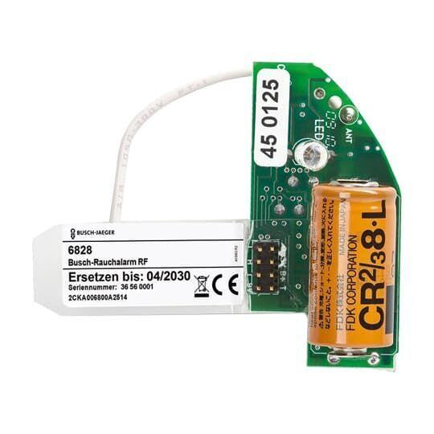

GTIN:

4011395137451

HAN:

2CKA006800A2514

Art des Zubehörs

Funkmodul